**Nhận xét của giảng viên**:

**TRƯỜNG ĐẠI HỌC ĐÀ LẠT**

**KHOA CÔNG NGHỆ THONG TIN**



**TIỂU LUẬN  
Môn Học Đồ Hoạ Ứng Dụng**

**Giảng viên hướng dẫn**: Trần Thị Phương Linh

**Sinh viên thực hiện**: Nguyễn Đình Phát Triển

**Mã số sinh viên: 1812860**  **Lớp: CTK42**

**Đà Lạt, ngày 6 tháng 6 năm 2021**

1. Công cụ thiết:

* Adobe Photoshop 2020.

1. Các bước thiết kết

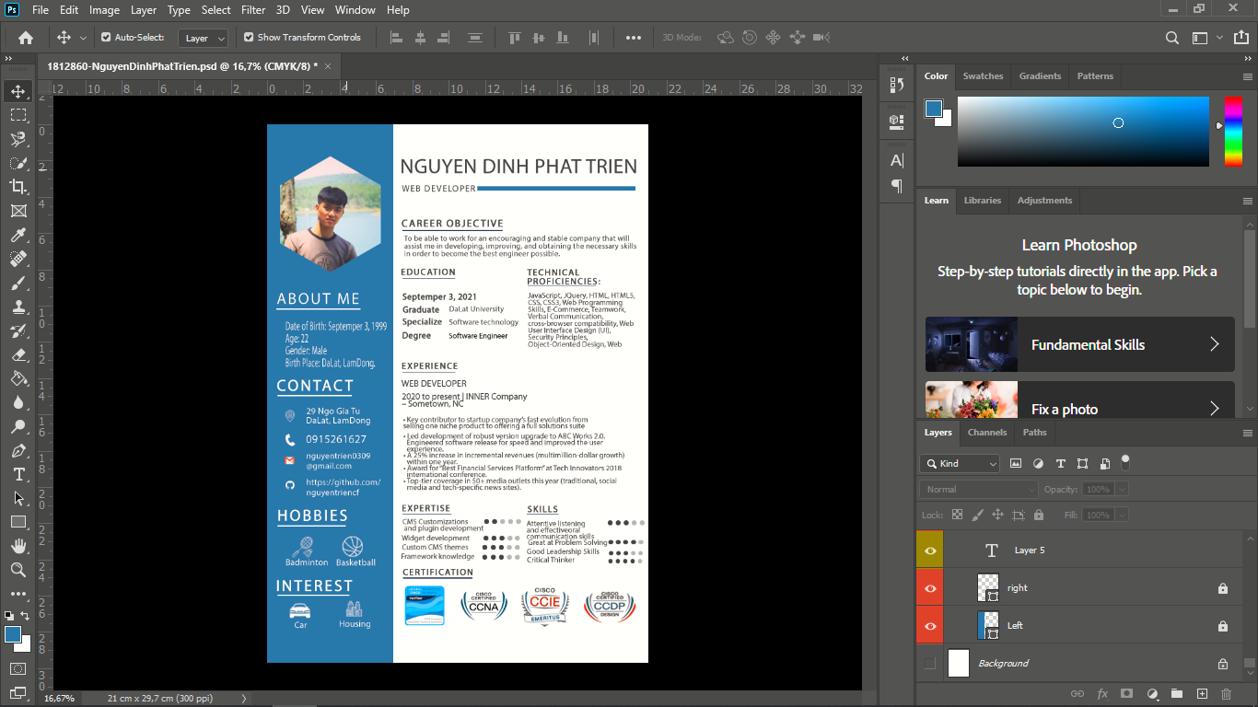

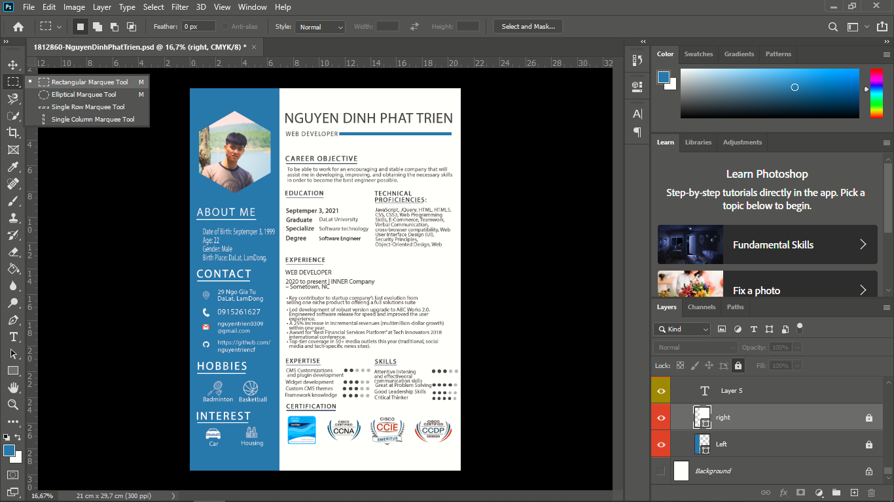

Dùng công cụ Rectangular Marquee Tool để tạo ra một vùng chọn nhỏ phía bên trái và tạo ra layer mới cho vùng vừa chon này (ctrl +J).

Tại vector của layer này đổi màu yêu thích cho vùng chọn của layer bằng công cụ Pain Bucket.

Tại vị trí hình ảnh dùng công cụ Polygon để vẽ ra một khung ảnh cho nhân vật sau đó đưa hình ảnh vào và nhấp chuột phải vào layer của hình ảnh và chọn create clipping mask để có thể tạo ra một hiệu ứng cho ảnh nằm trong khung ảnh sau đó điều chỉnh hình ảnh sao cho phù hợp.

Dùng công cụ Horizontal Type để tạo ra những vùng text để ghi những nội dung thích hợp với CV. Và sau đó chúng ta có thể tuỳ chỉnh kích thước hay form chữ cũng tương tự như việc sử dụng kí hiệu word và tạo những đường line hay những hình dạng theo ý muốn bằng công cụ Rectangle, Ellipse… và điều chỉnh kéo kích thước, màu sắc, đường viền sao cho phù hợp.

Việc thêm hình ảnh cũng như những icon để mô tả nôi dung có thể dễ dàng hơn với những thao tác kéo thả sau đó điều chỉnh lại kích thước sao cho phù hợp. Có thể sử dụng phím tắt shift + alt + T và giữ chuột để điều chỉnh kích thước của hình ảnh và icon.

Phần background lớn phía bên phải cách tạo cũng tương tự như phần mô tả trên. Có thể dùng phím tắt ctrl + R để có dùng rule để thuận tiện cho việc canh lề và đo lường những vị trí mà ta thiết kế. Có thể nhấn giữ chuột vào phần lề muốn canh tại vị trí của rule sau đó kéo ra ngoài để tạo ra drag guide thì lúc này việc chỉnh sửa layout sao cho đẹp mắt cũng trở nên dễ dang hơn.